PERTUMBUHAN DAN PERKEMBANGAN

STANDAR KOMPETENSI :

1. Melakukan percobaan pertumbuhan dan perkembangan pada tumbuhan

Kompetensi dasar :

1.1 Merencanakan percobaan pengaruh luar terhadap pertumbuhan tumbuhan

1.2 Melaksanakan percobaan pengaruh faktor luar terhadap pertumbuhan tumbuhan

1.3 Mengkomunikasikan hasil percobaan pengaruh faktor luar terhadap pertumbuhan tumbuhan

1. Pertumbuhan

Definisi Pertumbuhan : Pertambahan volume yang tidak kembali ke semula (irreversible).

Pertambahan volume ini disebabkan oleh adanya pertambahan dan pembesaran sel penyusunnya.

Definisi perkembangan : pertambahan kemampuan dari bagian-bagian tubuh makluh hidup.

Perkembangan disebabkan oleh adanya diferensiasi, spesialisasi dan maturasi dari sel-sel penyusun makhluk hidup.

Perbedaan pertumbuhan dan perkembangan

|  |  |  |
| --- | --- | --- |
| Dalam hal | Pertumbuhan | Perekmbangan |
| Perubahan | Tida Kembali ke samula | Bisa kembali ke semula |
| Bersifat | Fisik | Psikis |
| Tujuan | Pertambahan volume | Pertambahan kemampuan |
| Pengukuran | Mudah | Sulit |

Macam-macam pertumbuhan

1. Pertumbuhan primer :

* Pertambhan volume ke arah panjang (memanjang)
* Disebabkan oleh jaringan meristem primer ; meristem adalah jaringan yang selalu membelah dan muda. Meristem primer terdiri atas meristem apikal dan interkalar. Meristem apikal meliputi ujung akar, ujung batang dan daun muda. Dengan adanya meristem apikal ini, akar atau batang bertambah panjang, ruas-ruas batang menjadi panjang. sedangkan meristem interkalar, meristem yang terdapat pada ruas-ruas (interkalar) menyebabkan ruas-ruas batang bertambah panjang.
* Dengan adanya jaringan meristem pada bagian apikal, ujungnya terus memanjang dan bagian belakangnya mengalami perubahan-perubahan, dengan demikian terdapat zona-zona pertumbuhan. Perhatikan gambar ujung akar di bawah ini.

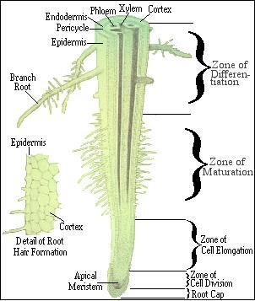

Zona pembelahan : bagian dimana sel-selnya melakukan pemb elahan-pembelahan

Zona pemanjangan : bagian dimana sel-sel mengalami pemanjangan dan pembesaran (peprluasan)

Zona diferensiasi : bagian dimana sel-selnya mengalami modifikasi baik bentuk maupun fungsi.

1. Pertumbuhan sekunder :

* Pertambahan volume ke arah samping (lateral)
* Disebabkan oleh jaringan meristem sekunder ; meristem sekunder berupa kambium dan kambium gabus (felogen). Dengan adanya aktifias dari meristem sekunder, tumbuhan akan semakin membesar.
* Pertumbuhan kambium, sangat tergantung pada musim. Di musim penghujan sel-sel hasil pembelahan kambium besar-besar, sebaliknya pertumbuhan di musim kemarau , hasil pembelahan kambium kecil-kecil. Karena susunan selnya ada yang besar dan ada yang kecil, maka akan tampak pada batang tanda berupa lingkaran-lingkaran yang kemudian disebut lingkar tahunan

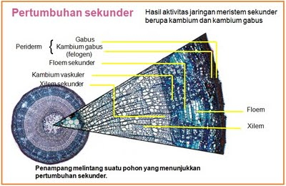

Makanya itu tumbuhan mengalami pemanjangan dan pembesaran, akibat dari kedua macam pertumbuhan tersebut.

Perkecambahan

Perkecambahan merupakan awal dari kehidupan calon tumbuhan setelah sekian lama dorman (istirahat). Perkecambahan terjadi karena adanya faktor luar yang “membangunkan” embrio yang sedang istirahat. Embrio terdapat dalam biji. Selama dalam biji, kebutuhan akan gizi disuplai dari endosperm (kepingan biji). Pelajari struktur biji di bawah ini

Gambar struktur biji

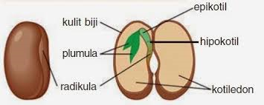

Embrio : cakal bakal individu baru

Pada embrio terdapat :

Kotiledon : berupa keping biji yang berperan sebagai cadangan makanan

Epikotil : bagian atas dari kotiledon, dapat menumbuhkan calon batang, calon daun

Hipotkotil : bagian bawah kotiledon, dapat menumbuhkan calon akar (radikula)

Endosperma : berupa kepingan yang beperan sebagai cadangan makanan untuk embrio dan selama perkecambahan

Kulit biji : lapisan terluar biji, sebagai pelindung biji dari pengaruh buruk eksternal

Macam-macam perkecambahan

1. Epigeal ; pertumbuhan bagian hipokotil yang lebih cepat dari epikotil, sehingga epikotil terangkat ke permukaan tanah dan endosperm keluar dari kulit pembungkusnya.

Tumbuhan yang perkecambahannya epigeal misalnya : kacang tanah, kacang panjang, cabai, tomat,

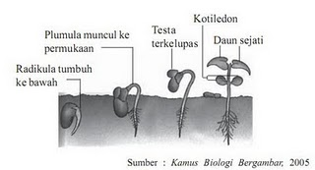

1. Hipogeal ; pertumbuhan bagian epikotil lebih cepat dari hipokotil, maknya keping endosperm tidak muncul di permukaan tanah.

Tumbuhan yang perkecambahannya hipogeal :

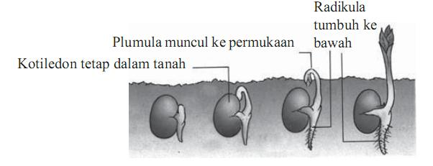

Faktor-faktor yang mempengaruhi pertumbuhan dan perkembangan terdiri atas faktor dalam (internal) dan faktor luar (eksternal).

Faktor internal meliputi gen dan hormon.

1. Gen merupakan faktor penentu sifat makhluk hidup. Perawakan makhluk hidup merupakan salah satu sifat makhluk hidup yang keadaanya ditentukan oleh gen, makanya ada keragaman perawakan pada makhluk hidup, walaupun masih satu jenis. Apalagi berbeda jenis.
2. Hormon ; hormon merupakan zat kimia yang merangsang/menggiatkan /memacu atau sebaliknya, menghambat suatu persitiwa.

Hormon yang mempengaruhi proses pertumbuhan dan perkembangan pada tumbuhan adalah sebagai berikut :

1. Auxin
2. Giberelin
3. Sitokinin
4. Asam traumalin
5. Asam absisat
6. Gas etilen
7. Kalin ( meliputi ; rizokalin menumbuhkan akar, kaulokalin menumbuhkan batang, filokalin menumbuhkan daun, antokalin menumbuhkan bunga, fruktokalin menumbuhkan buah)

Faktor eksternal ; berupa

1. Air
2. Nutrisi : Yang menjadi sumber makanan bagi tumbuhan adalah :
3. Unsur-unsur hara ; ada yang tergolong

1). Makro nutrien (unsur makro): unsur-unsur yang dibutuhkan tumbuhan dalam jumlah banyak seperti C,H, O, N, S, P, K,

2). Makronutrien (Unsur mIkro) : unsur-unsur yang sedikit dibutuhkan tumbuhan dalam jumlah sedikit seperti Fe. Cl, Na, Ba dsb (keculai unsur makro)

unsur makro, jika dibutuhkan dalam jumlah banyak, ≥ 0, 02 %,misalnya ; C, H, O, N, S, P,

Uunsur mikro, jika dibutuhkan dalam jumlah sedikit ‹ 0,02 % mg

1. Hasil fotosintesis ; berupa gula
2. Cahaya : Pada saat perkecambahan, cahaya menghambat pertumbuhan. Perkecambahan lebih baik (cepat) pada keadaan gelap (etiolasi). Pada pasca perkecambahan, cahaya sangat diperlukan terutama untuk proses fotosintesis.

Reaksi tumbuhan terhadap cahaya pada saat pembungaan, beragam. Makanya ada kategori :

1. Short day plant
2. Long day plant
3. Netral day plant
4. Suhu : berdasarkan suhu, ada tumbuhan yang senang di tempat dingin, di tempat panas atau di tempat tropis
5. Kelembaban
6. pH : Ada kelompok tumbuhan yang membutuhkan pH asam (cocok hidup pada kondisi asam), ada kelompok tumbuhan yang cocok pada pH basa
7. listrik : listrik merupakan stimulus terhadap tumbuhan, yang akan menimbulkan respon tertentu
8. media tumbuh : media untuk pertumbuhan yang biasa digunakan adalah : tanah, air, pasir, serbuk arang, serbuk gergaji

Pengukuran pertumbuhan

Pertumbuhan dapat diukur dengan mempergunakan alat bernama auxanometer.

Dengan alat ini pertumbuhan dari masing-masing tumbuhan dapat diketahui dan dibandingkan.

Di bawah ini adalah gambar auxanometer

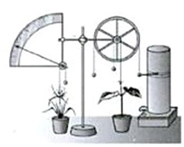

Coba anda fikirkan bagaimana cara mempergunakan alat ini !